**5.22 Защита персональных данных**

В программе предусмотрены настройки, которые позволяют обеспечить соответствие требованиям Федерального закона от 27.06.2006 №152-ФЗ «О персональных данных». Согласно закону и подзаконным актам реализована регистрация следующих событий:

■ вход в программу;

■ выход из программы;

■ аутентификация;

■ отказ в аутентификации;

■ доступ к персональным данным;

■ отказ в доступе к персональным данным.

В программе могут регистрироваться события доступа к персональным данным (ПДн) с указанием субъекта. Для этого необходимо настроить регистрацию событий доступа к персональным данным, например, к персональным данным списка **Демо:** **Физические лица**. Подробнее о настройке регистрации событий доступа см. раздел [Настройка программы](https://its.1c.ru/db/content/bsp301doc/src/5.22%20%D0%B7%D0%B0%D1%89%D0%B8%D1%82%D0%B0%20%D0%BF%D0%B5%D1%80%D1%81%D0%BE%D0%BD%D0%B0%D0%BB%D1%8C%D0%BD%D1%8B%D1%85%20%D0%B4%D0%B0%D0%BD%D0%BD%D1%8B%D1%85.htm?_=1542292879#_настройка_программы_54).

Субъекты персональных данных могут регистрироваться в следующих объектах программы:

■ **Демо: Физические лица**.

Согласно закону необходимо получить письменное согласие субъекта на обработку персональных данных (например, на регистрацию данных субъекта в списках программы).

В программе предусмотрена регистрация согласий субъектов во избежание повторного истребования согласия, когда это не требуется, и с целью повторного истребования, когда срок действия согласия уже истек. Подробнее см. раздел [Работа с согласиями на обработку персональных данных (ПДн)](https://its.1c.ru/db/content/bsp301doc/src/5.22%20%D0%B7%D0%B0%D1%89%D0%B8%D1%82%D0%B0%20%D0%BF%D0%B5%D1%80%D1%81%D0%BE%D0%BD%D0%B0%D0%BB%D1%8C%D0%BD%D1%8B%D1%85%20%D0%B4%D0%B0%D0%BD%D0%BD%D1%8B%D1%85.htm?_=1542292879#_работа_с_согласиями_2).

В программе можно получить сведения о действующих на определенный момент согласиях на обработку ПДн и о согласиях, срок действия которых уже закончился. Подробнее см. раздел [Отчеты по срокам действия согласий](https://its.1c.ru/db/content/bsp301doc/src/5.22%20%D0%B7%D0%B0%D1%89%D0%B8%D1%82%D0%B0%20%D0%BF%D0%B5%D1%80%D1%81%D0%BE%D0%BD%D0%B0%D0%BB%D1%8C%D0%BD%D1%8B%D1%85%20%D0%B4%D0%B0%D0%BD%D0%BD%D1%8B%D1%85.htm?_=1542292879#_отчеты_по_срокам).

Для каждого субъекта в любой момент времени можно распечатать Согласие на обработку ПДн. Подробнее см. раздел [Печать согласий](https://its.1c.ru/db/content/bsp301doc/src/5.22%20%D0%B7%D0%B0%D1%89%D0%B8%D1%82%D0%B0%20%D0%BF%D0%B5%D1%80%D1%81%D0%BE%D0%BD%D0%B0%D0%BB%D1%8C%D0%BD%D1%8B%D1%85%20%D0%B4%D0%B0%D0%BD%D0%BD%D1%8B%D1%85.htm?_=1542292879#_печать_согласий).

Если согласие на обработку данных Пдн не получено, в программе предусмотрено скрытие ПДн, как автоматическое (подробнее см. раздел [Настройка программы](https://its.1c.ru/db/content/bsp301doc/src/5.22%20%D0%B7%D0%B0%D1%89%D0%B8%D1%82%D0%B0%20%D0%BF%D0%B5%D1%80%D1%81%D0%BE%D0%BD%D0%B0%D0%BB%D1%8C%D0%BD%D1%8B%D1%85%20%D0%B4%D0%B0%D0%BD%D0%BD%D1%8B%D1%85.htm?_=1542292879#_настройка_программы_54)), так и в любой момент времени (подробнее см. раздел [Скрытие персональных данных](https://its.1c.ru/db/content/bsp301doc/src/5.22%20%D0%B7%D0%B0%D1%89%D0%B8%D1%82%D0%B0%20%D0%BF%D0%B5%D1%80%D1%81%D0%BE%D0%BD%D0%B0%D0%BB%D1%8C%D0%BD%D1%8B%D1%85%20%D0%B4%D0%B0%D0%BD%D0%BD%D1%8B%D1%85.htm?_=1542292879#_скрытие_персональных_данных)).

**Настройка программы**

Регистрация почти всех событий (кроме событий доступа к персональным данным) в программе выполняется по умолчанию.

Для регистрации событий доступа к персональным данным физических лиц администратору программы необходимо перейти по ссылке Настройки регистрации событий доступа к персональным данным раздела **Администрирование** – Настройки пользователей и прав – Защита персональных данных.

Далее необходимо установить флажок Личные данные для регистрации доступа к личным данным, установить флажок Паспортные данные для регистрации доступа к паспортным данным. После этого программа автоматически регистрирует события доступа к этим данным в списке событий. Подробнее о списке см. раздел [Работа со списком событий](https://its.1c.ru/db/content/bsp301doc/src/5.22%20%D0%B7%D0%B0%D1%89%D0%B8%D1%82%D0%B0%20%D0%BF%D0%B5%D1%80%D1%81%D0%BE%D0%BD%D0%B0%D0%BB%D1%8C%D0%BD%D1%8B%D1%85%20%D0%B4%D0%B0%D0%BD%D0%BD%D1%8B%D1%85.htm?_=1542292879#_работа_со_списком_9).

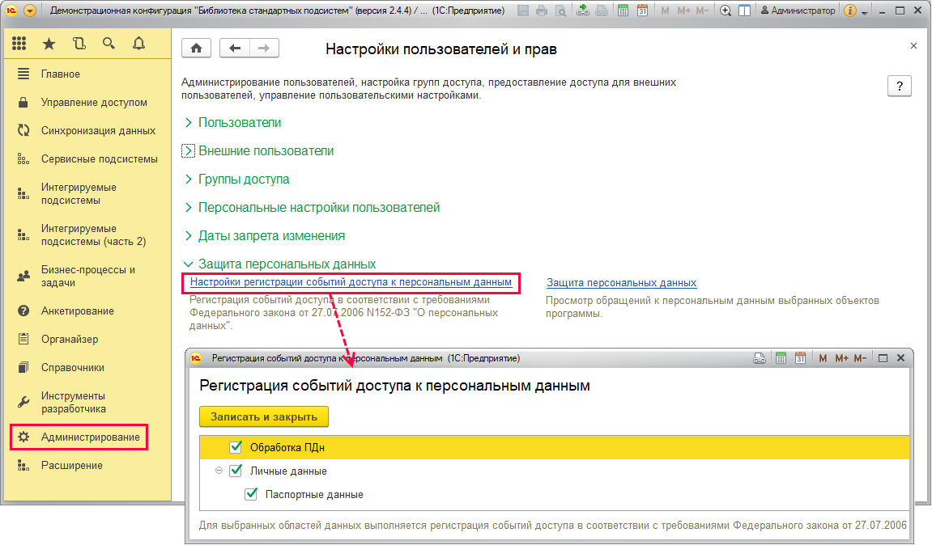

Включите флажок, для того чтобы Скрывать персональные данные по истечении определенного срока, например, через **7** дней. Причиной скрытия данных может быть истечение срока действия согласия субъекта или его отсутствие. Если включен флажок, можно скрыть конкретные ПДн в некоторых списках в любой момент времени, если это необходимо. Подробнее см. раздел [Скрытие персональных данных](https://its.1c.ru/db/content/bsp301doc/src/5.22%20%D0%B7%D0%B0%D1%89%D0%B8%D1%82%D0%B0%20%D0%BF%D0%B5%D1%80%D1%81%D0%BE%D0%BD%D0%B0%D0%BB%D1%8C%D0%BD%D1%8B%D1%85%20%D0%B4%D0%B0%D0%BD%D0%BD%D1%8B%D1%85.htm?_=1542292879#_скрытие_персональных_данных).

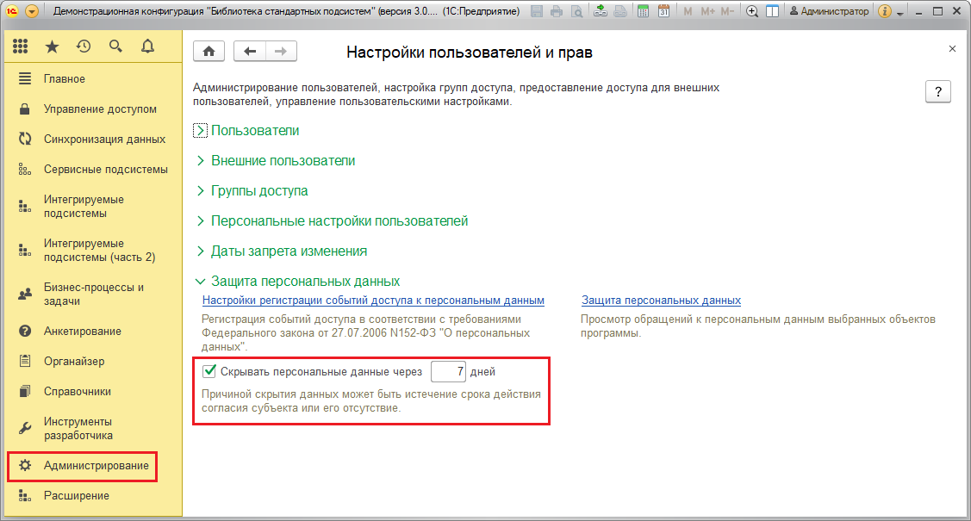

**Работа со списком событий**

Администратор открывает список событий, устанавливает отбор по периоду и по событию, получает список зарегистрированных в программе событий. Полученный список можно вывести на печать.

События, связанные с защитой персональных данных, фиксируются в программе автоматически. Зарегистрированные в программе события можно увидеть в списке Защита персональных данных. Список открывается с помощью соответствующей ссылки раздела **Администрирование** – Настройки пользователей и прав. Также можно открыть список с помощью команды Защита персональных данных раздела **Интегрируемые подсистемы**.

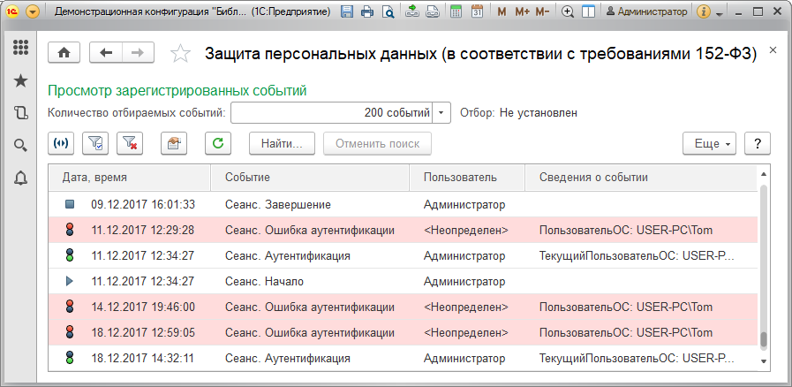

Каждое событие фиксируется в отдельной строке списка. В колонке Дата, время помимо даты и времени значком отображается вид события. Важные события (с точки зрения доступа к персональным данным) выделяются в списке цветом. Для просмотра детальной информации о событии можно воспользоваться двойным щелчком мыши или кнопкой https://its.1c.ru/db/content/bsp301doc/src/_img/a8ac365292f91872c91b58b5276d597d/image1112.png?_=1542292879 Просмотр текущего события в отдельном окне. Подробнее см. раздел документации Настройки программы. Журнал регистрации.

С помощью кнопки https://its.1c.ru/db/content/bsp301doc/src/_img/a8ac365292f91872c91b58b5276d597d/image1114.png?_=1542292879 Установить интервал дат для просмотра можно управлять интервалом показа событий, также можно воспользоваться двойным щелчком по содержимому колонки Дата, время. Можно выбрать произвольный период (с помощью календаря). С помощью ссылки Показать стандартные периоды можно открыть окно выбора, используя кнопки, выбрать стандартный период (например, **День**), затем выбрать одно из значений, (например, **Сегодня**).

В списке Защита персональных данных показаны не все события, а то количество, которое задано в поле Количество отбираемых событий. С помощью кнопок https://its.1c.ru/db/content/bsp301doc/src/_img/a8ac365292f91872c91b58b5276d597d/image1116.png?_=1542292879 Установить отбор по значению в текущей колонке и https://its.1c.ru/db/content/bsp301doc/src/_img/a8ac365292f91872c91b58b5276d597d/image1118.png?_=1542292879 Отключить отбор можно управлять отбором событий. Для этого выделите нужное событие в списке (например, **Сеанс. Аутентификация**), затем нажмите кнопку https://its.1c.ru/db/content/bsp301doc/src/_img/a8ac365292f91872c91b58b5276d597d/image1116.png?_=1542292879 Установить отбор по значению в текущей колонке. Также можно воспользоваться контекстным меню по правой кнопке мыши.

После отбора нужных событий с помощью команды Еще – Вывести список можно распечатать список Защита персональных данных.

**Работа с согласиями на обработку персональных данных (ПДн)**

Закон предписывает со всех субъектов, чьи персональные данные в программе обрабатываются, получить согласие на такую обработку. При обращениях граждан в организациях обязательно ведется учет этих заявлений. Вместе с заявлением необходимо истребовать согласие на предоставление персональных данных. В то же время не следует требовать согласие повторно, если гражданин уже предоставлял его, и срок еще не истек.

В программе хранятся полученные согласия на обработку персональных данных. Ведется учет согласий, выданных на определенный срок. Подробнее см. раздел [Согласие на обработку персональных данных](https://its.1c.ru/db/content/bsp301doc/src/5.22%20%D0%B7%D0%B0%D1%89%D0%B8%D1%82%D0%B0%20%D0%BF%D0%B5%D1%80%D1%81%D0%BE%D0%BD%D0%B0%D0%BB%D1%8C%D0%BD%D1%8B%D1%85%20%D0%B4%D0%B0%D0%BD%D0%BD%D1%8B%D1%85.htm?_=1542292879#_согласие_на_обработку).

Производится регистрация отказа от согласия (отзыв согласия) на обработку персональных данных. Подробнее см. раздел [Отзыв согласия на обработку персональных данных](https://its.1c.ru/db/content/bsp301doc/src/5.22%20%D0%B7%D0%B0%D1%89%D0%B8%D1%82%D0%B0%20%D0%BF%D0%B5%D1%80%D1%81%D0%BE%D0%BD%D0%B0%D0%BB%D1%8C%D0%BD%D1%8B%D1%85%20%D0%B4%D0%B0%D0%BD%D0%BD%D1%8B%D1%85.htm?_=1542292879#_отзыв_согласия_на).

Предусмотрена проверка наличия актуального действующего согласия по субъекту, а также получение списка субъектов, у которых срок действия согласия истекает в определенном периоде. Подробнее см. раздел [Отчеты по срокам действия согласий](https://its.1c.ru/db/content/bsp301doc/src/5.22%20%D0%B7%D0%B0%D1%89%D0%B8%D1%82%D0%B0%20%D0%BF%D0%B5%D1%80%D1%81%D0%BE%D0%BD%D0%B0%D0%BB%D1%8C%D0%BD%D1%8B%D1%85%20%D0%B4%D0%B0%D0%BD%D0%BD%D1%8B%D1%85.htm?_=1542292879#_отчеты_по_срокам).

В программе предусмотрена печать формы согласия. Подробнее см. раздел [Печать согласий](https://its.1c.ru/db/content/bsp301doc/src/5.22%20%D0%B7%D0%B0%D1%89%D0%B8%D1%82%D0%B0%20%D0%BF%D0%B5%D1%80%D1%81%D0%BE%D0%BD%D0%B0%D0%BB%D1%8C%D0%BD%D1%8B%D1%85%20%D0%B4%D0%B0%D0%BD%D0%BD%D1%8B%D1%85.htm?_=1542292879#_печать_согласий).

Ввод согласия на обработку ПДн возможен из тех списков, в которых имеются персональные данные, с помощью соответствующей кнопки:

■ **Демо: Физические лица**.

Также ввести согласие или отзыв согласия можно в соответствующем списке, подробнее см. раздел [Список согласий](https://its.1c.ru/db/content/bsp301doc/src/5.22%20%D0%B7%D0%B0%D1%89%D0%B8%D1%82%D0%B0%20%D0%BF%D0%B5%D1%80%D1%81%D0%BE%D0%BD%D0%B0%D0%BB%D1%8C%D0%BD%D1%8B%D1%85%20%D0%B4%D0%B0%D0%BD%D0%BD%D1%8B%D1%85.htm?_=1542292879#_список_согласий).

**Согласие на обработку персональных данных**

При получении согласия на обработку персональных данных вводится одноименный документ.

С помощью программы можно проводить проверку персональных данных, например, при приеме на работу сотрудника:

■ Проверяется наличие зарегистрированных физических лиц;

■ Если физическое лицо было обнаружено, выполняется проверка наличия действующего согласия на обработку ПДн;

■ Если согласия на обработку ПДн не обнаружено, предлагается его ввести.

Предусмотрен также ввод согласия на обработку персональных данных из списков программы, в которых хранятся персональные данные.

Для формирования документа Согласие на обработку ПДн на каждого субъекта персональных данных необходимо в выделенной строке списка или в одном из элементов списка воспользоваться соответствующей кнопкой. Также имеются аналогичные команды в меню Еще или в контекстном меню по правой кнопке мыши.

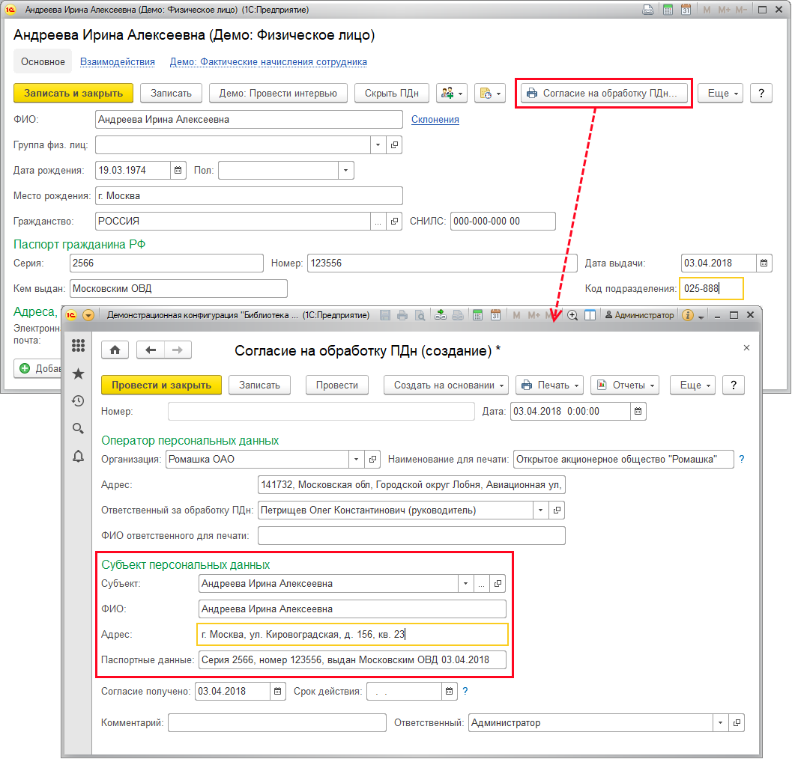

Укажите Дату согласия, (например, **17.06.2015**).

В разделе Оператор персональных данных:

■  выберите Организацию из списка;

■ после этого автоматически заполняется Адрес (если он заполнен в карточке организации);

■ выберите из списка пользователей Ответственного за обработку персональных данных.

В разделе Субъект персональных данных персональные данные субъектов выбираются из списка **Демо: Физические лица**, при этом данные субъекта заполняются автоматически. Поэтому рекомендуется заносить все данные субъектов в список, а не только в окне согласия, т.к. этим облегчается последующая работа.

Если согласие вводится не на основании данных программы, можно этот раздел заполнить вручную:

■ В поле Субъект сначала выберите список, затем выберите субъекта персональных данных из соответствующего списка;

■ Сведения о субъекте персональных данных (ФИО и Паспортные данные) заполняются автоматически, если они заполнены в самом списке;

■ Напишите Адрес субъекта;

■ Поле Согласие получено заполняется автоматически текущей датой;

■ Проставьте Срок действия согласия. Если срок действия не заполнен, то согласие на обработку персональных данных будет выдано бессрочно;

■ В поле Комментарий можно написать дополнительную информацию;

■ В поле Ответственный программа автоматически проставляет текущего пользователя.

При выборе субъекта программа проводит поиск зарегистрированных согласий на обработку ПДн. Если уже имеется действующее согласие этого субъекта в той же организации, выводится предупреждение.

В этот момент можно:

■ отказаться от регистрации документа, сообщив субъекту, что согласие уже не требуется;

■ предложить субъекту оформить согласие на более длительный срок.

С помощью ссылки, имеющейся в предупреждении, можно просмотреть согласие, зарегистрированное ранее.

Если необходимо ввести новое Согласие на обработку персональных данных (данные субъекта изменились и т.д.), то сначала нужно отозвать ранее полученное согласие. Подробнее см. раздел [Отзыв согласия на обработку персональных данных](https://its.1c.ru/db/content/bsp301doc/src/5.22%20%D0%B7%D0%B0%D1%89%D0%B8%D1%82%D0%B0%20%D0%BF%D0%B5%D1%80%D1%81%D0%BE%D0%BD%D0%B0%D0%BB%D1%8C%D0%BD%D1%8B%D1%85%20%D0%B4%D0%B0%D0%BD%D0%BD%D1%8B%D1%85.htm?_=1542292879#_отзыв_согласия_на).

Нажмите кнопку Провести и закрыть, для того чтобы зарегистрировать в программе согласие на обработку ПДн.

Второе такое же согласие на обработку персональных данных провести (т.е. зарегистрировать) невозможно. Программа выводит сообщение об ошибке.

**Отзыв согласия на обработку персональных данных**

Субъект персональных данных в любой момент может отозвать свое согласие на обработку персональных данных. Для документирования этого события в программе имеется документ Отзыв согласия на обработку ПДн.

Для ввода отзыва согласия в документе Согласие на обработку персональных данных имеется кнопка Создать на основании – Отзыв согласия на обработку ПДн.

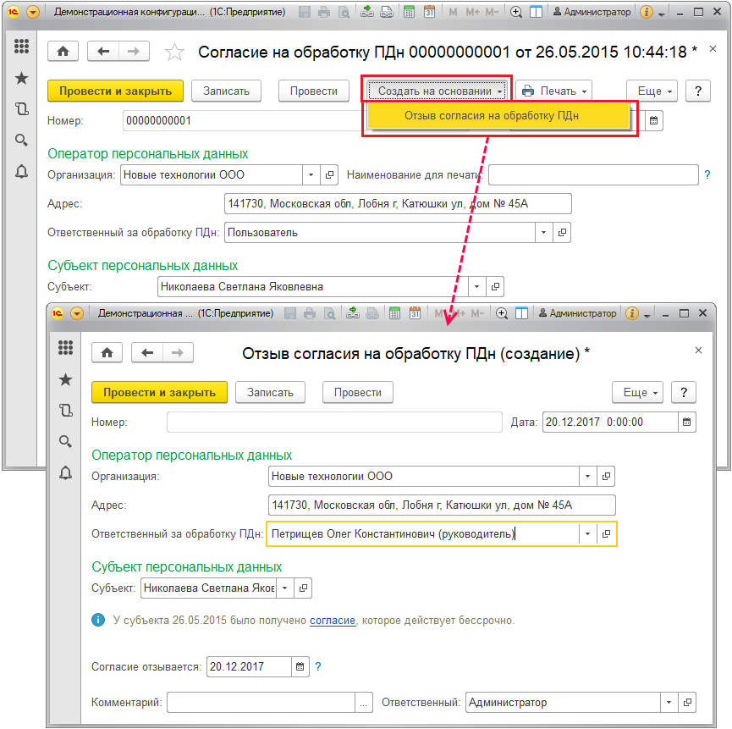

В этом случае все необходимые сведения автоматически копируются из согласия на обработку персональных данных.

Программа выводит предупреждение о наличии согласия на обработку персональных данных. Нажав на ссылку, можно перейти к просмотру согласия.

Заполните поле Ответственный за обработку ПДн, выберите из списка нужного пользователя.

В поле Комментарий можно написать дополнительные сведения.

Нажмите кнопку Провести и закрыть. После этого отзыв будет учтен программой, и можно будет вводить новое согласие на обработку персональных данных.

Также ввести отзыв согласия на обработку персональных данных можно в списке Согласия на обработку ПДн с помощью кнопки Создать.

**Список согласий**

В программе ведется список Согласия на обработку ПДн, в котором хранятся согласия на обработку ПДн и отзывы согласий. Открыть список можно по соответствующей команде в разделе **Интегрируемые подсистемы**.

С помощью кнопки Создать можно ввести:

■ Согласие на обработку персональных данных (подробнее см. раздел [Согласие на обработку персональных данных](https://its.1c.ru/db/content/bsp301doc/src/5.22%20%D0%B7%D0%B0%D1%89%D0%B8%D1%82%D0%B0%20%D0%BF%D0%B5%D1%80%D1%81%D0%BE%D0%BD%D0%B0%D0%BB%D1%8C%D0%BD%D1%8B%D1%85%20%D0%B4%D0%B0%D0%BD%D0%BD%D1%8B%D1%85.htm?_=1542292879#_согласие_на_обработку));

■ Отзыв согласия на обработку персональных данных (подробнее см. раздел [Отзыв согласия на обработку персональных данных](https://its.1c.ru/db/content/bsp301doc/src/5.22%20%D0%B7%D0%B0%D1%89%D0%B8%D1%82%D0%B0%20%D0%BF%D0%B5%D1%80%D1%81%D0%BE%D0%BD%D0%B0%D0%BB%D1%8C%D0%BD%D1%8B%D1%85%20%D0%B4%D0%B0%D0%BD%D0%BD%D1%8B%D1%85.htm?_=1542292879#_отзыв_согласия_на)).

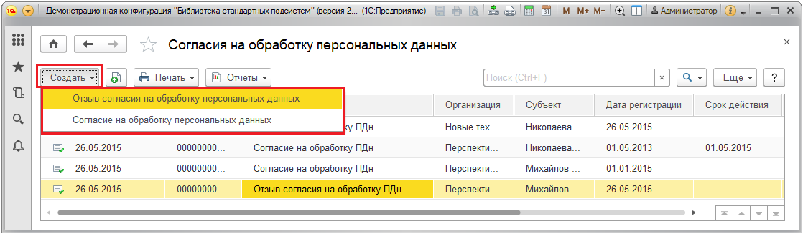

С помощью соответствующих команд меню Еще можно:

■ Установить период – отобрать согласия за определенный период;

■ Провести согласие или отзыв согласия;

■ Отменить проведение согласия или отзыва согласия.

В любой момент можно распечатать выделенные согласия с помощью кнопки Печать. Подробнее см. раздел [Печать согласий](https://its.1c.ru/db/content/bsp301doc/src/5.22%20%D0%B7%D0%B0%D1%89%D0%B8%D1%82%D0%B0%20%D0%BF%D0%B5%D1%80%D1%81%D0%BE%D0%BD%D0%B0%D0%BB%D1%8C%D0%BD%D1%8B%D1%85%20%D0%B4%D0%B0%D0%BD%D0%BD%D1%8B%D1%85.htm?_=1542292879#_печать_согласий).

**Печать согласий**

Работник – оператор персональных данных (например, кадровик), выбирает из списка тех субъектов персональных данных, от которых нужно получить согласие, выводит печатные формы согласия. При этом в форме будут заполнены все данные, как организации, так и субъектов персональных данных.

В списке можно выделить несколько записей, по каждой формируется согласие на обработку ПДн. Нажмите кнопку Печать, выберите нужную форму печати.

Печать возможна:

■ в виде офисных документов в форматах Microsoft Word или OpenOffice.org, для этого требуются соответствующие программы, установленные на компьютере;

■ в виде табличных документов формата MXL (для печати в этом формате не требуется специальных программ).

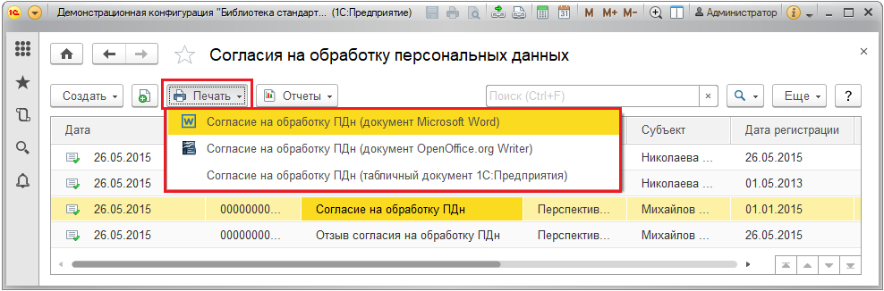

Каждое согласие на обработку также можно распечатать с помощью кнопки Печать. Выберите нужную печатную форму. При печати в формате MXL при необходимости можно выдать на печать несколько копий, возможны также другие действия с помощью соответствующих кнопок или команд меню Еще. Подробнее см. раздел документации Печать.

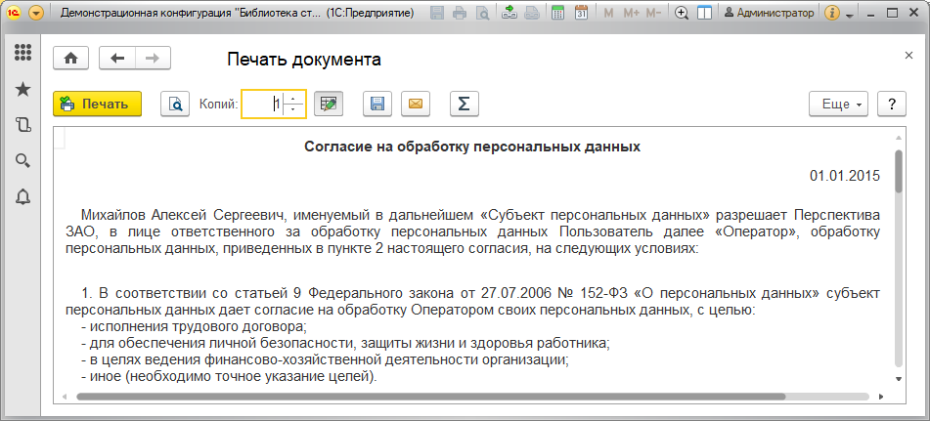

**Отчеты по срокам действия согласий**

Варианты отчетов для контроля сроков действия согласий на обработку ПДн можно открыть с помощью соответствующих команд в панели отчетов раздела **Интегрируемые подсистемы**.

В программе предусмотрены следующие варианты отчетов для контроля сроков действия согласий:

■ Действующие согласия на обработку персональных данных – отображается список согласий с отбором по организации. Возможен также отбор по дате действия. Отражаются Субъект, Дата получения, Срок действия;

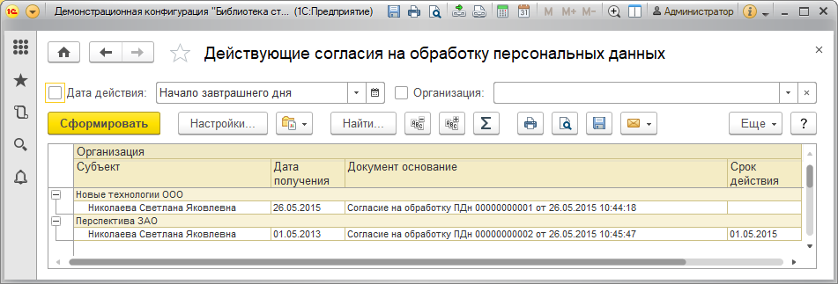

■ Согласия на обработку персональных данных, срок действия которых истекает – отражаются записи, срок действия которых попадает в выбранный период. Можно отобрать согласия, срок действия которых истекает, например, в **Следующем квартале**. Производится отбор по организации. В отчете отражается Субъект персональных данных, документ, на основании которого прекращается срок действия, Организация, Дата получения и Срок действия.

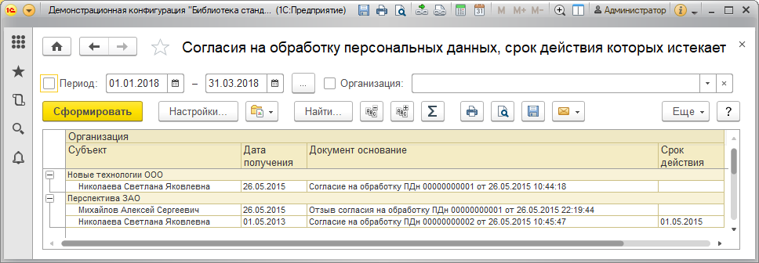

При необходимости (например, если согласий накопилось очень много), можно настроить более жесткие условия отбора с помощью кнопки Настройки. Подробнее см. раздел Варианты отчетов.

**Скрытие персональных данных**

В программе предусмотрено автоматическое скрытие персональных данных.

Иногда имеется необходимость скрыть конкретные персональные данные в любой момент времени. Например, HR при приходе кандидата на работу заполнил на него анкету и были собраны необходимые персональные данные, однако согласие на обработку ПДн так и не было получено.

Для использования данных возможностей необходимо произвести соответствующие настройки. Подробнее см. раздел [Настройка программы](https://its.1c.ru/db/content/bsp301doc/src/5.22%20%D0%B7%D0%B0%D1%89%D0%B8%D1%82%D0%B0%20%D0%BF%D0%B5%D1%80%D1%81%D0%BE%D0%BD%D0%B0%D0%BB%D1%8C%D0%BD%D1%8B%D1%85%20%D0%B4%D0%B0%D0%BD%D0%BD%D1%8B%D1%85.htm?_=1542292879#_настройка_программы_54).

В списках субъектов персональных данных значком https://its.1c.ru/db/content/bsp301doc/src/_img/a8ac365292f91872c91b58b5276d597d/image1134.png?_=1542292879 отмечаются записи, у которых не зарегистрировано согласие на обработку персональных данных.

При необходимости (например, если согласие не было получено и/или зарегистрирован отзыв) можно Скрыть ПДн в любой момент времени с помощью соответствующей кнопки в списке или в карточке субъекта персональных данных, например в списке **Демо: Физические лица** или в карточке физического лица. После подтверждения запись уже не будет видна.

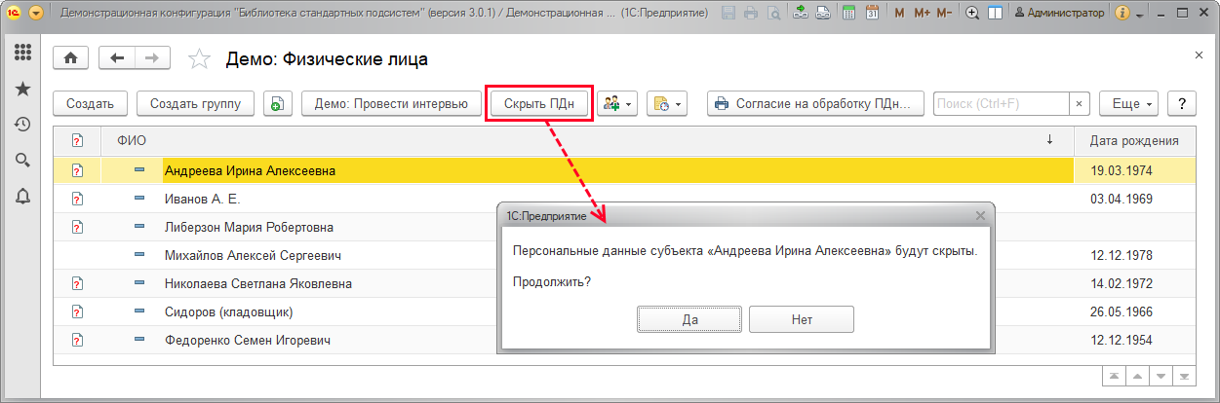

При необходимости воспользуйтесь командой Показывать со скрытыми ПДн меню Еще.

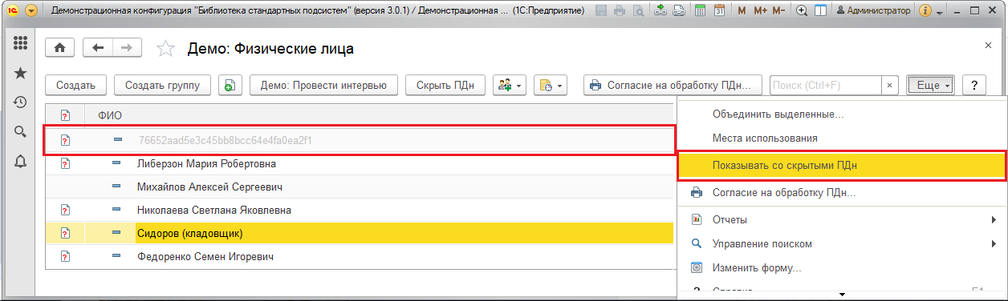

Если скрыть персональные данные невозможно (например, субъект оформлен по ТК РФ), программа выводит об этом сообщение и персональные данные не скрываются.

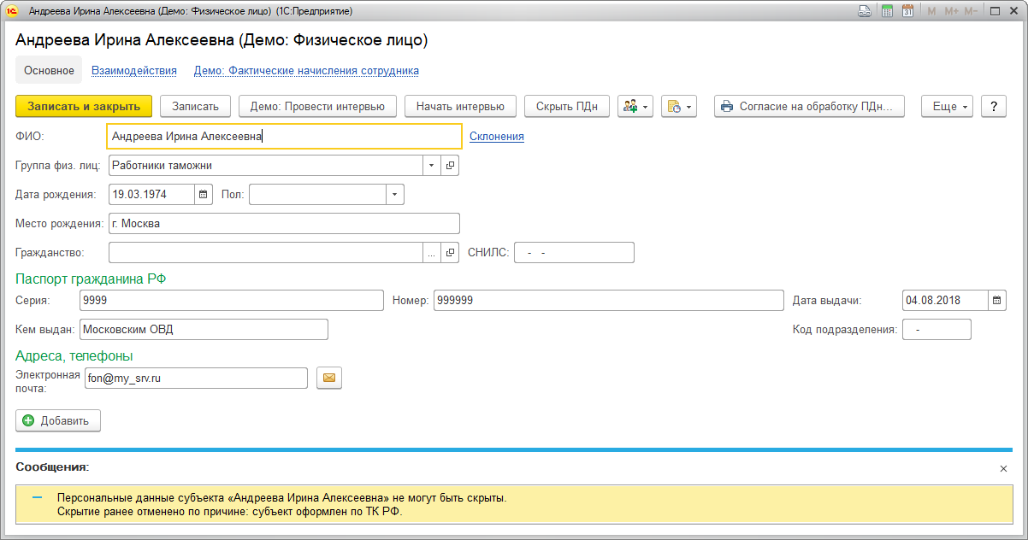

**Роли для работы с персональными данными**

В состав программы входят следующие роли для работы с персональными данными:

|  |  |
| --- | --- |
| Роль | Краткое описание |
| Полные права | Дает право на просмотр списка Защита персональных данных и на проведение настроек регистрации событий доступа к персональным данным. |